试管婴儿技术

姚鹏 16302010057

何为试管婴儿
试管婴儿技术，包含体外受精-胚胎移植 (in vitro fertilization and embryo transfer, IVF-ET) 及其衍生技术。简而言之，它是把妻子的卵子和丈夫的精子都取到体外，在体外受精并形成胚胎后，再将胚胎移回到妻子的子宫内。这一技术的产生给那些可以产生正常精子、卵子但由于某些原因却无法生育的夫妇带来了福音。例如女方输卵管堵塞，男方精子少或精子活动能力弱等问题。
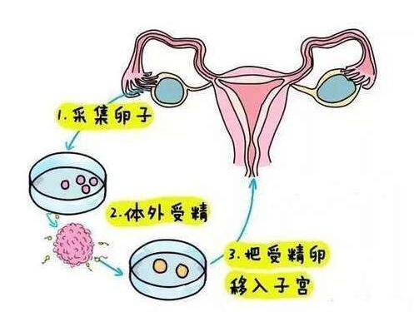

试管婴儿技术发展进程

体外受精-胚胎移植技术
体外受精-胚胎移植技术（in vitro fertilization and embryo transfer, IVF-ET），俗称“第一代试管婴儿”技术，该技术主要应用于女性某些生殖系统疾病导致的不孕症。实施这种方法首先要求男性精子必须达到一定条件。生殖医生会根据患者的个人情况，采取针对性的促排卵方案，利用药物使一批卵子同步生长并发育成熟；然后在B超引导下，经阴道穹窿穿刺，将卵子取出，与丈夫优化后的精子放置在培养皿中共孵育；经过一段时间培养后发育为受精卵，后逐步卵裂发育为胚胎；再选择优质胚胎放置于女方的子宫中，最终发育为胎儿。

卵胞浆内单精子注射技术
卵胞浆内单精子注射技术 （intracytoplasmic sperm injection, ICSI)，俗称“第二代试管婴儿”技术。ICSI解决了男性因重度或极度少、弱、畸精症导致的不育问题。当体外受精-胚胎移植技术无法使卵母细胞受精时, 应用显微操作技术将单个精子注射进卵母细胞获得受精，使卵母细胞受精，获得胚胎，再将其放置于女方的子宫中，最终发育为胎儿。

胚胎植入前遗传学检测
胚胎植入前遗传学诊断技术 (pre-implantation genetic diagnosis, PGD)，俗称“第三代试管婴儿”技术。是在IVF/ICSI 技术的基础上，在体外受精形成胚胎后，将胚胎植入子宫前，对胚胎遗传物质进行检测，然后将没有遗传疾病的胚胎挑出来，再移植回妻子的子宫内，这样就可以避免生出不健康的孩子。
随着科学技术的发展，目前我们能够对胚胎的23对染色体进行全基因组测序。理论上，只要能明确导致遗传疾病的致病基因，就可以通过第三代试管婴儿的技术避免生出不健康的孩子。

卵母细胞胞浆置换技术
卵母细胞胞浆置换技术 (germinal vesicle transfer, GVT)，俗称“第四代试管婴儿”技术, 该技术主要适用于具有排卵功能, 但卵子质量不佳的女性。通过显微操作技术将卵子的卵胞浆与另一女性的健康卵胞浆置换, 以增强卵子活力, 使受孕成功率提高。由于此种方式形成的受精卵携带3个人的遗传物质，引发了全世界的伦理争议，安全性及必要性尚有待进一步评估。2015年，英国明确可限制性地开展卵母细胞胞浆置换疗法，但不少国家禁止或限制该技术的使用, 我国目前禁止使用该项技术。

试管婴儿技术面临的问题
试管婴儿技术及其衍生技术面临的问题，不仅仅是实施过程本身的问题，更重要的是社会道德与伦理问题。比如“代孕”行为，不将受精卵形成的胚胎放回卵子提供方，而是借助其他女性的子宫、分娩。这种行为，代孕志愿方与代孕需求方是否对孩童享有同等的抚养权？代孕志愿方是否有权象需求方索取钱财？再比如试管婴儿成功降生后剩余胚胎扔还是不扔？一个试管婴儿周期会培育多个胚胎，医院一般筛选出两个胚胎植入子宫里，剩余的胚胎则被放入液氮罐中冷冻保存，今后若有需求，经成功“唤醒”后可再次进行移植。新生儿成功降生后，这些冷冻的胚胎一般会做废弃处理。北京协和医院内分泌与生殖妇科中心主任郁琦认为：每一个胚胎都是有发育成一个人的潜力的，它未来都在适当的条件下，都可以变成一个人，都可以长成一个人。去扔掉这样一些胚胎，说的严重一点，好像就扼杀一个生命一样。
试管婴儿技术一问世就引起了世界科学界的轰动，甚至被称为人类生殖技术的一大创举，也为治疗不孕不育症开辟了新的途径。国际辅助生殖技术监督委员会 (ICMART)在2018年的报告中指出，截止2015年，全球通过试管婴儿技术诞生的新生儿已经超过800万例。试管婴儿技术，是人类辅助生殖技术的重大里程碑，但是不可忽视的是，它仍然存在许多尖锐的伦理问题需要解决。

